
高爾夫》布瑪反客為主，亞太鑽石盃領先群雄
羅開Golf 頻道2019年5月10日 下午 12:23
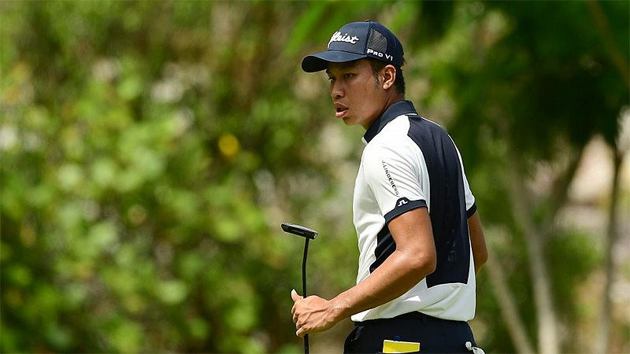
高爾夫》布瑪反客為主，亞太鑽石盃領先群雄

【羅開新聞中心Minsey Weng綜合報導 圖╱Asian Tour】連續兩週，亞巡賽都是共站行程，結果週四在千葉縣Sobu Country Club（総武鄉村俱樂部）登場的Asia-Pacific Open Diamond Cup（亞太鑽石盃），領先榜和上週The 38th GS Caltex Maekyung Open（第三十八屆馬京公開賽）一樣，大多數是日巡賽選手的名字。

然而，來自泰國的Danthai Boonma（東賽•布瑪）反客為主，開局在強風中未失一城，並抓下兩記博蒂，外帶一隻老鷹，終場收住低於標準桿四桿的六十七桿，一桿領先日本選手池村寛世（Tomoyo Ikemura）和澳洲的Brendan Jones（布蘭登•瓊斯）。

現年二十三歲的布瑪，主戰場在亞巡賽，但今年分別贏了一場發展賽和日本次級賽的冠軍，本週有意挑戰更上層樓，他說道：「這是我第一次打這座球場，很高興打出這麼好的成績，特別是今天的風很大，結果沒有出現任何柏忌。」

「我告訴自己開球要打向球道，這樣打起來才有氣勢可言，加上今天推桿又不錯，所以沒有吞下任何柏忌。」

靠著上個月勇奪Token Homemate Cup（東建盃），瓊斯挺進世界排名百大行列，外帶下週的PGA錦標賽入場券。這位十五座日巡賽冠軍得主，本週繼續留在日本打球，開局四博蒂對一柏忌，而池村寬世的計分卡也是同樣的內容，兩位日巡賽選手並列第二。

「比賽才剛剛開始，不過很高興自己處於有利位置。」世界排名暫居一百的瓊斯說道：「名列前茅是好事，但也不能太開心，因為這只是第一回合，接下來還有很多高爾夫要打。」

計分榜再下來全都是日巡賽選手，手嶋多一（Taichi Ttshima）和淺地洋佑（Yosuke Asaji），以及韓國雙雄Hyun-Woo Ryu（柳賢優）和梁容銀（Y.E. Yang），加上日本業餘小將米澤蓮（Ren Yonezawa），以六十九桿並列第四。

首回合只有十二人收紅，包括五十三歲的泰國老將Prayad Marksaeng（普雷亞德•馬克森）和其同胞老弟Prom Meesawat（普隆•米沙瓦），以及日本選手今平周吾（Shugo Imahira）和菲律賓的Miguel Tabuena（米蓋爾•塔貝納），四人同以七十桿並列第九。

台灣選手呂偉智收平七十一桿，並列十三，而林文堂和洪健堯雙雙七十四桿，並列六十五，另外詹世昌七十八桿，業餘小將劉永華八十桿。

